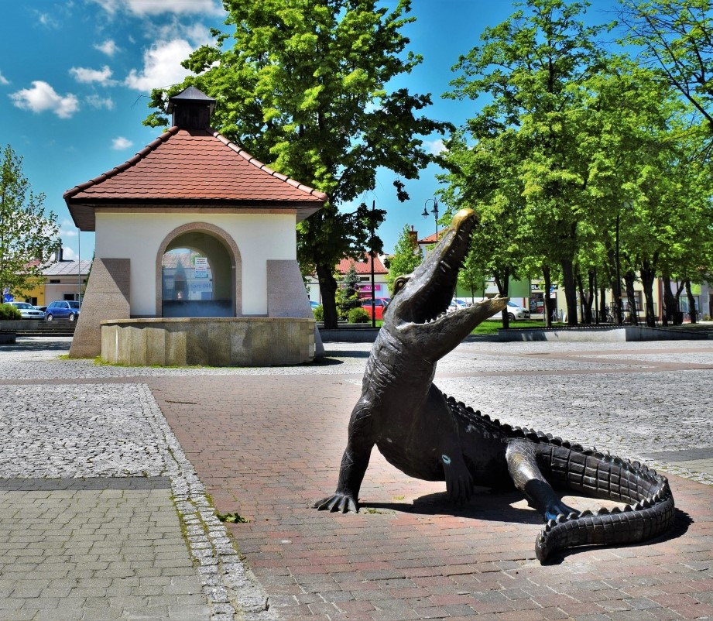

RAPORT

**o stanie gminy Kolbuszowa**

**za 2024r.**

(7)

Raport o stanie gminy Kolbuszowa - celem przygotowania niniejszego Raportu było uzyskanie wglądu w sytuację gospodarczą i społeczną gminy Kolbuszowa za 2024r. oraz wypełnienie zapisu wynikającego z art. 28aa ustawy z dnia 8 marca 1990r. o samorządzie gminnym   
(Dz.U.2024.1465 t.j.) W tym celu zostały zgromadzone dane /dostępne na dzień opracowania Raportu/ o kluczowych aspektach funkcjonowania gminy. Niniejsze opracowanie jest podstawą   
do obiektywnej, opartej na faktach, oceny dalszej możliwości rozwoju gminy, opisem stanu, do którego będzie można się odwoływać w trakcie realizacji strategii gminy jak również śledząc postępy wdrażania zaplanowanych działań długookresowych. Dane liczbowe i wskaźniki przywołane   
w Raporcie mogą stanowić punkt odniesienia do analizy historycznej, czyli wszechstronnego porównania poziomu rozwoju gminy na przestrzeni kilku lat.

Raport zawiera podstawowe informacje dotyczące następujących obszarów działalności gminy:

1. demografia,
2. budżet gminy
3. zadłużenie
4. środki zewnętrzne
5. promocja
6. zarzadzanie informacją
7. oświata
8. sport i rekreacja
9. pomocy społecznej
10. środowisko
11. budownictwo
12. **Demografia**

Liczba mieszkańców – **23 991**

|  |  |  |  |  |  |  |  |  |  |  |
| --- | --- | --- | --- | --- | --- | --- | --- | --- | --- | --- |
| **Miejscowość** | **Liczba mieszkańców** | | | **Liczba urodzeń** | | | **Liczba zgonów** | | | **Przyrost** |
| **Kobiety** | **Mężczyźni** | **Razem** | **Kobiety** | **Mężczyźni** | **Razem** | **Kobiety** | **Mężczyźni** | **Razem** |
| **BUKOWIEC** | 196 | 206 | 402 | 2 | 3 | 5 | 1 | 0 | 1 | 4 |
| **DOMATKÓW** | 539 | 515 | 1054 | 3 | 3 | 6 | 3 | 6 | 9 | -3 |
| **HUTA PRZEDBORSKA** | 128 | 139 | 267 | 0 | 1 | 1 | 2 | 4 | 6 | -5 |
| **KŁAPÓWKA** | 92 | 105 | 197 | 0 | 1 | 1 | 1 | 2 | 3 | -2 |
| **KOLBUSZOWA** | 4360 | 3936 | 8296 | 25 | 19 | 44 | 29 | 47 | 76 | -32 |
| **KOLBUSZOWA DOLNA** | 1178 | 1070 | 2248 | 6 | 9 | 15 | 10 | 7 | 17 | -2 |
| **KOLBUSZOWA GÓRNA** | 1438 | 1337 | 2775 | 12 | 7 | 19 | 9 | 10 | 19 | 0 |
| **KUPNO** | 779 | 721 | 1500 | 14 | 6 | 20 | 5 | 7 | 12 | 8 |
| **NOWA WIEŚ** | 400 | 410 | 810 | 4 | 1 | 5 | 2 | 2 | 4 | 1 |
| **PORĘBY KUPIEŃSKIE** | 140 | 139 | 279 | 1 | 3 | 4 | 1 | 1 | 2 | 2 |
| **PRZEDBÓRZ** | 426 | 395 | 821 | 7 | 3 | 10 | 9 | 6 | 15 | -5 |
| **ŚWIERCZÓW** | 317 | 294 | 611 | 4 | 1 | 5 | 1 | 2 | 3 | 2 |
| **WERYNIA** | 754 | 770 | 1524 | 3 | 5 | 8 | 9 | 7 | 16 | -8 |
| **WIDEŁKA** | 1170 | 1144 | 2314 | 15 | 11 | 26 | 6 | 10 | 16 | 10 |
| **ZARĘBKI** | 449 | 444 | 893 | 5 | 2 | 7 | 2 | 2 | 4 | 3 |
| **SUMA** | 12 366 | 11625 | 23991 | 101 | 75 | 176 | 90 | 113 | 203 | -27 |

**Migracja osób zamieszkałych na ternie gminy Kolbuszowa:**

- wymeldowania osób z terenu g. Kolbuszowa 242

- zameldowania osób z poza terenu g. Kolbuszowa 129  
- przemeldowania osób w obrębie g. Kolbuszowa 189

**Saldo migracji - 113 (ujemny)**

1. **Budżet gminy**

Polityka finansowa gminy Kolbuszowa realizowana jest w oparciu o uchwałę budżetową corocznie uchwalaną przez Radę Miejską, która określa źródła dochodów oraz kierunki wydatkowania środków finansowych. Realizacja inwestycji oparta jest o przedsięwzięcia wyszczególnione w Wieloletniej Prognozie Finansowej oraz o załącznik do uchwały budżetowej obrazujący wydatki majątkowe.

|  |  |  |
| --- | --- | --- |
|  | zł | % |
| **Dochody ogółem** | **172 181 951** |  |
| · bieżące | 149 335 136 |  |
| · majątkowe | 22 846 815 |  |
| **Wydatki ogółem** | **174 713 115** |  |
| · bieżące | 144 169 476 |  |
| · majątkowe | 30 543 640 |  |
| Przychody (zaciągnięte kredyty i pożyczki bez wolnych środków) | 23 463 293 |  |
| Rozchody (spłaty rat kredytów i pożyczek) | 17 533 393 |  |
| Wynik budżetu: (nadwyżka + / deficyt -), co stanowiło % wydatków | - 2 531 165 | - 1,45% |
| Dochody na 1 mieszkańca | 7 177 |  |
| Wydatki na 1 mieszkańca | 7 282 |  |

1. **Zadłużenie**

Na realizację części inwestycji gmina Kolbuszowa zaciąga zobowiązania (kredyty/pożyczki).

|  |  |  |
| --- | --- | --- |
|  | zł | % |
| **Zadłużenie gminy na koniec 2024r.** | **55 636 303** |  |
| Zadłużenie na 1 mieszkańca |  |  |
| Wskaźnik zadłużenia do dochodów ogółem |  | 32,31% |
| Obsługa długu gminy w 2024r. (spłaty odsetek od kredytów i pożyczek) | 2 833 878 |  |
| Wskaźnik obsługi długu do dochodów ogółem |  | 1,65% |

1. **Środki zewnętrzne**

Gmina Kolbuszowa na realizację różnorodnych zadań pozyskuje środki finansowe zewnętrzne: unijne bądź krajowe. Z tych środków realizowane są inwestycje komunalne, projekty edukacyjne oraz społeczne.

W 2024r. gmina pozyskała łącznie 18 355 096 zł środków zewnętrznych, co stanowiło 11 % dochodów.

|  |  |  |
| --- | --- | --- |
| **Realizacja inwestycji współfinansowanych ze środków zewnętrznych** | | |
|  | Opis | Ilość projektów [szt.] |
| 1. | Wnioski o dofinansowanie złożone w 2024 roku | 18 |
| 2. | Projekty realizowane w 2024 roku - proces aplikowania i realizacja rzeczowa projektów | 29 |
| 3. | Projekty współfinansowane ze środków zewnętrznych, których realizację zakończono w 2024 roku | 8 |
| 4. | Ilość umów o dofinansowanie podpisanych w 2024 roku | 12 |

1. **Promocja**

Głównym celem podejmowanych przez gminę działań promocyjnych jest budowanie marki gminy. Ważnym elementem wszelkich działań jest właściwe oznakowanie inicjatyw i przedsięwzięć gminnych. System identyfikacji wizualnej opiera się na herbie gminy, który wykorzystywany jest   
w oznakowaniu działań własnych gminy, współfinansowanych przez gminę lub realizowanych pod patronatem burmistrza.

Promocja gminy realizowana była w następujących obszarach:

* prowadzenie portalu miejskiego,
* prowadzenie kont na portalach Facebook, X (Tweeter), Youtube, Instagram,
* publikacje w prasie lokalnej i ogólnopolskiej,
* audycje telewizyjne i radiowe (telewizja TVP Rzeszów, Radio Leliwa),
* mecenat gminy (współorganizacja imprez i wydarzeń kulturalnych i sportowych),
* plenerowe wystawy

Podejmowane przez samorząd oraz jednostki organizacyjne działania były doceniane w skali krajowej, o czym świadczą otrzymane wyróżnienia:

* Certyfikat ISO 9001 (utrzymanie certyfikacji),
* Nominacja inwestycji pn. "Przebudowa ul. 3 Maja w Kolbuszowej" do finału 29. edycji ogólnopolskiego konkursu "Modernizacja Roku i Budowa XXI w." organizowanego przez Stowarzyszenie Ochrony Dziedzictwa Materialnego.

1. **Zarządzanie informacją**

Gmina Kolbuszowa kontynuowała politykę informacyjną w oparciu o najnowsze rozwiązania teleinformatyczne z uwzględnieniem przepisów ustawy o dostępie do informacji publicznej.

W 2024r. w gminie funkcjonowały:

* system informacji lokalnej dostępny poprzez aplikację na telefon, wiadomości e-mail oraz SMS;
* unowocześnione serwisy internetowe gminy oraz Biuletynu Informacji Publicznej
* serwisy na portalach społecznościowych
* streaming na żywo posiedzeń Rady Miejskiej w Kolbuszowej
* system monitorowania jakości powietrza
* system HotSpotów – bezpłatne punkty dostępu do sieci WiFi na terenie miasta
* kanały informacyjne:
  + Oficjalna strona Gminy Kolbuszowa
  + Biuletyn Informacji Publicznej Gminy Kolbuszowa
  + Kalendarz wydarzeń
  + Oficjalne kanały gminy na: Facebook, X (Twitter), Youtube, Instagram
  + Kanały RSS ze strony gminy
  + Aplikacja mobilna BLISKO.

1. **Oświata**

Sieć szkolno-przedszkolna w gminie Kolbuszowa obejmuje 17 placówek publicznych (11 szkół   
i 6 przedszkoli). Gmina realizuje zadania oświatowe wynikające z ustawy o systemie oświaty   
i rozporządzeń wykonawczych poprzez zabezpieczenie działalności szkół i przedszkoli. Budynki   
i infrastruktura sportowo – rekreacyjna placówek oświatowych spełnia wymogi bezpieczeństwa oraz higieny nauki i pracy. Wszystkie szkoły posiadają pracownie komputerowe i dostęp do szybkiego Internetu, są dobrze wyposażone w pomoce dydaktyczne oraz sprzęt sportowy niezbędny do prowadzenia zajęć edukacyjnych.

Placówki publiczne (szkoły i przedszkola)

|  |  |  |
| --- | --- | --- |
| Liczba uczniów | 2 491 |  |
| Liczba nauczycieli (etaty subwencjonowane/ etaty łącznie) | 246,24 | 283,98 |
| Subwencja i dotacja | 39 600 553 |  |
| Dotacje na zadania inwestycyjne w oświacie | 2 404 104 |  |
| Wydatki na oświatę: (dz. 801, 85415) | 59 753 084 |  |
| · majątkowe | 3 599 877 |  |
| · rzeczowe | 10 009 805 |  |
| · osobowe | 46 143 402 |  |
| Subwencja i dotacja na 1 ucznia | 15 897 |  |
| Wydatki na 1 ucznia | 23 988 |  |

Placówki niepubliczne (przedszkola) wydatki 7 121 785 zł, liczba uczniów 385

1. **Sport i rekreacja**

W ramach realizacji zadań własnych gminy w szczególności obejmujących działalność   
w obszarach m.in.: wypoczynku dzieci i młodzieży, wspierania i upowszechniania kultury fizycznej, ekologii i turystyki, pomocy społecznej w 2024 r. gmina Kolbuszowa zawarła 33 umowy   
z organizacjami pozarządowymi i przekazała dotacje w łącznej wysokości 1.467.424,65 zł, w tym   
z zakresu ustawy o działalności pożytku publicznego i wolontariatu 1.106.424,65 zł oraz 361.000 zł w ramach ustawy o sporcie.

Ponadto działalność sportowo rekreacyjna realizowana jest w obiekcie Krytej Pływalni Fregata w Kolbuszowej. W roku 2024 na Pływalni odnotowano 85 787 płatnych wejść osób indywidualnych i grupowych oraz 5 357 bezpłatnych wejść w ramach lekcji WF, treningów sekcji pływackiej, olimpiad, plenerów i pokazów. Dochody Pływalni za 2024r. to 1 115 154 zł, natomiast wydatki to 4 139 100 zł.

Łączna wartość poniesionych wydatków inwestycyjnych na infrastrukturę sportową w 2024r. wyniosła 2 502 256 zł.

1. **Pomoc społeczna**

W zakresie pomocy społecznej w 2024 roku Miejsko-Gminny Ośrodek Pomocy Społecznej w Kolbuszowej udzielił m.in. następującego wsparcia:

* Świadczenia rodzinne – **14 123 089,26** **zł**, w tym:
* Zasiłki rodzinne z dodatkami – 1 184 050,74 zł,
* Fundusz alimentacyjny – 296 431,67 zł,
* Zasiłki pielęgnacyjne – 1 821 257,92 zł,
* Świadczenia pielęgnacyjne – 10 479 710,40 zł,
* Specjalny zasiłek opiekuńczy – 12 948,33 zł,
* Świadczenia rodzicielskie – 238 690,20 zł,
* Świadczenia „Za życiem” – 8 000,00 zł,
* Jednorazowa zapomoga z tytułu urodzenia dziecka – 82 000,00 zł.

oraz składki emerytalne i rentowe oraz zdrowotne **– 1 626 987,00 zł**.

* Świadczenie - Dodatek osłonowy – **432 856,15 zł**.
* Zasiłki stałe, okresowe, celowe i specjalne celowe **– 1 109 455,32 zł**.
* Dożywianie dzieci i osób dorosłych – **448 766,14** **zł**.
* Utrzymanie Dziennego Domu Senior+ w Hucie Przedborskiej – **831 279,17** **zł**.
* Utrzymanie Dziennego Domu Pobytu Seniora w Kolbuszowej – **837 570,83 zł**.
* Opłaty za pobyt w domach pomocy społecznej – **1 198 159,52 zł**.
* Usługi opiekuńcze i specjalistyczne usługi opiekuńcze **– 716 374,47** **zł**.
* Stypendia i zasiłki szkolne – **76 040,28** **zł**.
* Składki na ubezpieczenia zdrowotne (pomoc społeczna + CIS) – **60 143,91** **zł**.
* Pomoc dla cudzoziemców – **6 800,00** **zł**.
* Opłata za pobyt w schronisku **– 52 570,00** **zł**.
* Wsparcie Rodzin Wielodzietnych – Karta Dużej Rodziny – **70 427,64** **zł**.
* Opłata za pobyt dzieci w rodzinach zastępczych i placówkach opiekuńczo-wychowawczych – **23 725,72** **zł**.
* Fundusz Pomocy obywatelom Ukrainy (jednorazowe świadczenie pieniężne, świadczenia rodzinne) – **22 885,57 zł**.
* Realizacja zadania Korpus Wsparcia Seniorów **– 37 859,48 zł**.
* Realizacja zadania dodatki węglowe – **15 300,00 zł**.
* Realizacja zadania Refundacja podatku VAT (dodatek gazowy) **– 140 719,99 zł**.
* Realizacja zadania Opieka 75+ **- 93 815,67 zł.**
* Realizacja zadania Opieka wytchnieniowa **– 81 198,21 zł**.
* Realizacja zadania bon energetyczny **– 582 688,26 zł**.
* Pozostałe zadania (m.in. obsługa ww. rodzajów wsparcia, zadania w zakresie przeciwdziałania przemocy domowej, asystentura rodzinna) – **5 077 617,69 zł**.

1. **Środowisko**

W 2024 roku w Gminie Kolbuszowa zebrano i zagospodarowano łącznie 4 261,58 t odpadów komunalnych  (3 695,91 t u „źródła” i 565,67 t w PSZOK)

Liczba mieszkańców objęta systemem odbioru odpadów (wg deklaracji) – 18 555

Ilość odpadów na 1 mieszkańca (wg. deklaracji) – 0,229 t

Łącznie koszty funkcjonowania Systemu Gospodarki Odpadami Komunalnymi wyniosły   
6 756 575 zł, w przeliczeniu na  1 mieszkańca (wg. deklaracji) 364,14 zł (30,34 zł/mc)

Koszt odbioru i zagospodarowania 1 tony odpadów wynosił 1 585,46 zł

* Program budowy przydomowych oczyszczalni ścieków dla osób fizycznych – ilość wykonanych instalacji w 2024r. – 5
* Program usuwania azbestu i wyrobów zawierających azbest z terenu Gminy Kolbuszowa – ilość zebranych materiałów 229,46 t od 111 gospodarstw
* Działania na rzecz edukacji ekologicznej w 2024r.
* Akcja „Sprzątania świata”
* Prowadzenie Systemu jakości powietrza w Gminie Kolbuszowa (pomiar stężenia PM1, PM2, PM 10, ciśnienia atmosferycznego, temperatury i wilgotności powietrza)
* Prowadzenie punktu „Czyste powietrze”
* Konkurs ekologiczny „Segregujesz – zyskujesz”.

1. **Budownictwo**

Stan zasobu komunalnego gminy (lokalne mieszkalne) w 2024r.

|  |  |  |  |  |
| --- | --- | --- | --- | --- |
| Liczba mieszkań komunalnych w Gminie | | | Powierzchnia w m2 | |
| ogółem | 97 | | 3 562 | |
| miasto | 83 | | 2 797 | |
|  | w 100 % własność | 54 | w 100 % własność | 1 735 |
|  | w budynkach stanowiących współwłasność | 29 | w budynkach stanowiących współwłasność | 1 062 |
| gmina | 14 | | 765 | |

Dodatki mieszkaniowe wypłacone w 2024r.:

* liczba gospodarstw domowych korzystających ze świadczenia (średnia z całego roku) 76,
* kwota wypłaconego świadczenia 218 676 zł.

Planowanie przestrzenne w 2024r.

Wydane decyzje o:

* warunkach zabudowy 287 szt.
* ustaleniu lokalizacji inwestycji celu publicznego 33 szt.,

Na terenie gminy Kolbuszowa obowiązuje 34 miejscowych planów zagospodarowania przestrzennego, które obejmują swym zasięgiem ok. 3,2% jej powierzchni.

Gmina Kolbuszowa posiada drogi gminne o łącznej długości 78,76 km. Drogi o nawierzchni utwardzonej stanowią 64,98 km (82,5%).

Na terenie Gminy Kolbuszowa, w ciągu dróg gminnych, znajduje się 6 mostów. Na terenie miasta i sołectw przebiega linia kolejowa nr 71 relacji Ocice – Rzeszów Główny. Istnieje 5 linii autobusowych zapewniających dojazd do szkół, z połączeń mogą korzystać wszyscy mieszkańcy. Przewozy Autobusowe mają charakter użyteczności publicznej.

Źródła informacji wykorzystanych w Raporcie:

* Statystyka stałych mieszkańców gminy Kolbuszowa.
* Sprawozdanie roczne z wykonania budżetu gminy za 2024r.
* Opracowania własne UM i jednostek organizacyjnych gminy.